Инвестиционная площадка № 67-10-68
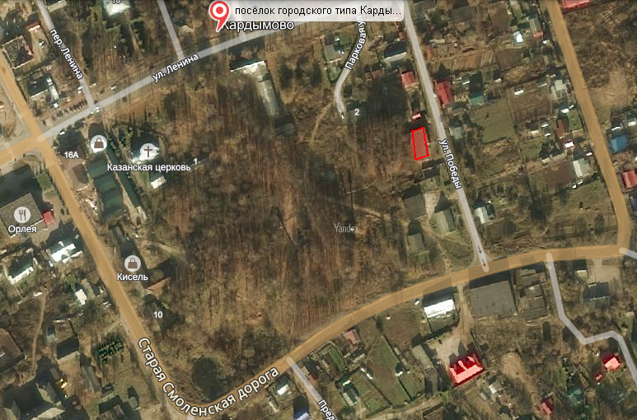 | 1. Месторасположение:  - Смоленская область, п. Кардымово, ул. Победа, д. 9;  - расстояние до г. Москвы: 350 км;  - расстояние до г. Смоленска: 25 км;  - расстояние п. Кардымово центр поселка.  2. Характеристика участка:  - площадь – 0,15 га;  -категория земель – земли населенных пунктов;  - форма собственности – частная.  3. Подъездные пути:  - автодорога «Смоленск – Вязьма - Зубцов» 50 м  - автодорога «Минск - Москва» - 17 км  - железная дорога Москва – Западная Европа – 0,5 км  4. Инженерные коммуникации:  - газоснабжение – ориентировочное расстояние 50,0 км;  -электроснабжение–подключена 380кВт,  - водоснабжение – ориентировочное расстояние 120м и 200м.  5. Условия предоставления:  выкуп

